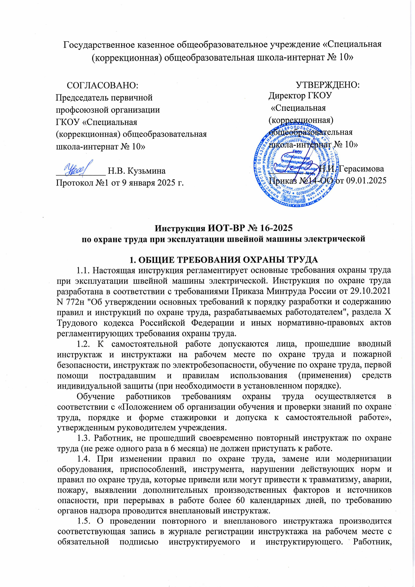

получивший инструктаж и показавший неудовлетворительные знания, к работе не допускается. Он обязан вновь пройти инструктаж.

1.6. При поступлении на работу работник должен проходить предварительный медицинский осмотр, а в дальнейшем – периодические медицинские осмотры в установленные сроки.

1.7. Работник обязан соблюдать правила внутреннего трудового распорядка, утвержденные в ГКОУ «Специальная (коррекционная) общеобразовательная школа-интернат № 10».

1.8. Работник должен быть ознакомлен с режимом труда и отдыха и Уставом школы и обязательно соблюдать его.

1.9. Перечень профессиональных рисков и опасностей при проведении внеклассных мероприятий:

- нарушение остроты зрения при недостаточной освещённости помещения;

- поражение электрическим током при использовании неисправных электрических розеток, выключателей;

- повышенное значение напряжения в электрической цепи, замыкание которой может произойти через тело человека;

- острые кромки, заусенцы и шероховатость на поверхностях заготовок, инструментов и оборудования.

1.10. Работник должен работать в специальной одежде и в случае необходимости использовать другие средства индивидуальной защиты.

1.11. Работник должен извещать своего непосредственного руководителя о любой ситуации, угрожающей жизни и здоровью сотрудников и учащихся, о каждом несчастном случае, происшедшем в учреждении, об ухудшении состояния своего здоровья.

1.12. При обнаружении какой-либо неисправности оборудования, приспособлений и инструмента необходимо сообщить о выявленных недостатках своему непосредственному руководителю. До устранения неисправностей к работе не приступать.

1.13. Работник должен соблюдать правила личной гигиены. По окончании работы, перед приемом пищи необходимо мыть руки с мылом.

1.14. Во избежание электротравм и поражений электрическим током работник не должен прикасаться к открытой электропроводке и кабелям.

1.15. Работник не должен приступать к выполнению разовых работ, не связанных с его прямыми обязанностями по специальности, без получения внепланового или целевого инструктажа.

1.16. Работник должен соблюдать правила пожарной безопасности, уметь пользоваться средствами пожаротушения, знать места их расположение.

1.17. Курить разрешается только в специально отведенных и оборудованных местах.

1.18. Работник должен знать приемы оказания первой помощи пострадавшему в соответствии с Инструкцией по оказанию первой помощи утвержденной руководителем учреждения.

1.19. Употребление алкогольных и слабоалкогольных напитков, наркотических веществ на работе, а также выход на работу в нетрезвом виде запрещается.

1.20. Не допускается хранить и принимать пищу и напитки на рабочих местах.

1.21. Работник должен соблюдать требования данной инструкции по охране труда. За невыполнение требований данной инструкции по охране труда, работник несет ответственность согласно действующему законодательству РФ.

**2. ТРЕБОВАНИЯ ОХРАНЫ ТРУДА ПЕРЕД НАЧАЛОМ РАБОТЫ**

2.1. Осмотреть и подготовить свое рабочее место, убрать все лишние предметы, не загромождая при этом проходы.

2.2. Подготовить рабочее место для безопасной работы, проверить достаточность освещения рабочей поверхности (зоны), отсутствие слепящего действия света.

2.3. Проверить состояние пола на рабочем месте. Если пол скользкий или мокрый, потребовать, чтобы его вытерли, или сделать это самому.

2.4. Проверить и надеть специальную одежду, специальную обувь, приготовить другие средства индивидуальной защиты. Запрещается закалывать одежду булавками, иголками, держать в карманах одежды острые, бьющиеся предметы.

2.5. Проверить оснащенность рабочего места необходимыми для работы оборудованием, инвентарем, приспособлениями. Проверить исправность оборудования и приспособлений. Запрещается работать неисправными приспособлениями или на неисправном оборудовании.

**3. ТРЕБОВАНИЯ ОХРАНЫ ТРУДА ВО ВРЕМЯ РАБОТЫ**

3.1. Работник должен выполнять только ту работу, для которой прошел обучение, инструктаж по охране труда и к которой допущен лицом, ответственным за безопасное выполнение работ. Запрещается перепоручать свою работу необученным и посторонним лицам.

3.2. При выполнении работ необходимо быть внимательным, не отвлекаться посторонними делами и разговорами, не отвлекать других от работы.

3.3. Работник обязан применять необходимые для безопасной работы исправное оборудование, инвентарь, приспособления, использовать их только для тех работ, для которых они предназначены.

3.4. Во время работы соблюдать требования технологических инструкций и инструкций заводов-изготовителей оборудования.

3.5. Содержать в порядке и чистоте рабочее место, не допускать загромождения материалами, инвентарем, инструментом, приспособлениями, отходами, прочими предметами.

3.6. Во время исполнения своих должностных обязанностей использовать полагающиеся средства индивидуальной защиты по назначению и бережно к ним относиться.

3.7. Всегда отключайте машину от электрической розетки сразу после использования, перед очисткой регулировок, выполняемых пользователем, а также перед тем как оставить машину без присмотра.

3.8. Чтобы отключить машину от сети, установите выключатель в положение «Выкл.», затем возьмитесь за вилку кабеля питания и выньте ее из розетки. Не тяните за кабель питания.

3.9. Всегда отключайте машину от розетки в случае отключения электроэнергии.

3.10. Запрещается использовать машину, если поврежден ее кабель питания или вилка, если машина плохо работает, если ее уронили, если она была повреждена или если на нее попала вода.

3.11. При транспортировке машину необходимо переносить, взявшись за ручку. Если поднимать машину, взявшись за любую другую ее часть, возможно повреждение или падение машины, что может привести к травме.

3.12. Запрещается работать на машине, если заблокированы какие-либо из вентиляционных отверстий. Следите, чтобы рядом с вентиляционными отверстиями машины и педалью не накапливалась пыль и обрывки ткани и ворса.

3.13. Очищать щели от возможных остатков материалов пылеочистительной кисточкой и только в режиме отключения машины от электросети.

3.14. Не наклоняться близко к движущим частям швейной машины.

3.15. Не держать пальцы рук около лапки швейной машины во избежание прокола их иглой.

3.16. Перед стачиванием изделия на швейной машине убедиться в отсутствии булавок и иголок на линии шва.

3.17. При эксплуатации и уходе за электрооборудованием не допускать попадания влаги внутрь корпуса.

3.18. Запрещается класть на педаль швейной машины никаких предметов.

3.19. Прокладывая строчку, деталь изделия держать двумя руками. Прижимную лапку поднимать с помощью подъёмника или педали.

3.20. Перед выполнением операций в области иглы выключите машину, установив выключатель питания в положение «Выкл.».

3.21. Прижимную лапку к шьющему механизму подводить только во время остановки машины.

3.22. Не откусывать нитки зубами, а отрезать их ножницами.

3.23. В случаи поломки швейной иглы или булавки, обломки их не бросать на пол, а убрать в урну.

3.24. Запрещается бросать и вставлять посторонние предметы в любые отверстия машины.

3.25. Не устанавливайте машину на неровной поверхности.

3.26. Не используйте погнутые или поврежденные иглы.

3.27. Не приближайте пальцы к любым движущимся частям машины.

3.28. При появлении неисправности в работе швейной машины прекратить работу до устранения неисправности.

3.29. Данная инструкция не может предугадать все опасные производственные факторы. Всегда будьте аккуратны во время производства работ.

**4. ТРЕБОВАНИЯ ОХРАНЫ ТРУДА В АВАРИЙНЫХ СИТУАЦИЯХ**

4.1. На рабочем месте основными причинами возможных аварий и аварийных ситуаций могут являться:

- нарушения правил эксплуатации, неисправности и несовершенство технологического оборудования;

- нарушения правил эксплуатации и неисправности электрооборудования;

- нарушения требований правил организации и ведения технологических процессов;

- нарушения общего противопожарного режима, курение в не предназначенных (не отведенных) для этого местах.

4.2. Работник обязан немедленно извещать своего непосредственного руководителя о любой ситуации, угрожающей жизни и здоровью работников и учащихся, о каждом несчастном случае, происшедшем на территории работодателя, или об ухудшении состояния своего здоровья, в том числе о проявлении признаков острого профессионального заболевания (отравления), о всех нарушениях, обнаруженных неисправностях.

4.3. Если произошел несчастный случай, очевидцем которого стал работник, ему следует прекратить работу, немедленно вывести или вынести пострадавшего из опасной зоны, оказать пострадавшему первую помощь, вызвать скорую медицинскую помощь, помочь организовать доставку пострадавшего в ближайшее медицинское учреждение и сообщить о случившемся руководителю в ГКОУ «Специальная (коррекционная) общеобразовательная школа-интернат № 10», а также сохранить обстановку и состояние оборудования таким, какими они были в момент происшествия (если это не угрожает жизни, здоровью окружающих работников и не приводит к аварии).

4.4. Если несчастный случай произошел с самим работником, ему следует прекратить работу, по возможности обратиться в медицинское учреждение, сообщить о случившемся руководителю в ГКОУ «Специальная (коррекционная) общеобразовательная школа-интернат № 10» или попросить сделать это кого-либо из окружающих.

4.5. Работнику необходимо уметь оказывать первую помощь пострадавшему.

4.6. При возникновении пожара:

- прекратить работу и по возможности отключить электрооборудование;

- нажать кнопку пожарной сигнализации и подать сигнал о пожаре;

- сообщить о случившемся работодателю;

- принять меры по эвакуации людей;

- принять меры по локализации пожара имеющимися средствами пожаротушения, руководствуясь инструкцией по пожарной безопасности;

- при необходимости вызвать пожарную охрану (при этом необходимо назвать адрес объекта, место возникновения пожара, а также сообщить свою фамилию, имя, отчество, тел.) и организовать встречу пожарных подразделений.

**Вызов экстренных служб с сотовых телефонов**

-101 (112) - Вызов пожарной охраны

- 103 — Вызов скорой помощи

- 112 – Вызов экстренного вызова специальных служб

**5. ТРЕБОВАНИЯ ОХРАНЫ ТРУДА ПО ОКОНЧАНИИ РАБОТЫ**

5.1. Привести в порядок рабочее место. Выключить применяемое оборудование, электроприборы, местное освещение, убрать инструмент, приспособления, инвентарь в отведенные места хранения.

5.2. Снять спецодежду и средства индивидуальной защиты и убрать их в предназначенное для них место.

5.3. Вымыть руки теплой водой с мылом.

5.4. Обо всех недостатках, обнаруженных во время работы известить непосредственного руководителя или вышестоящее руководство.

5.5. Покинуть территорию школы.

Инструкцию разработал: __________ / Лагунова Е.А.

С инструкцией ознакомлен (а)

Лист ознакомления с инструкцией ИОТ-ВР № 16-2025

по охране труда при эксплуатации швейной машины электрической, утвержденной приказом №14-ОО от 09.01.2025 ГКОУ «Специальная (коррекционная) общеобразовательная школа-интернат № 10»

|  |  |  |  |  |
| --- | --- | --- | --- | --- |
| №  п/п | Ф.И.О. | Должность | Подпись | Дата |
|  |  |  |  |  |
|  |  |  |  |  |
|  |  |  |  |  |
|  |  |  |  |  |
|  |  |  |  |  |
|  |  |  |  |  |
|  |  |  |  |  |
|  |  |  |  |  |
|  |  |  |  |  |
|  |  |  |  |  |
|  |  |  |  |  |
|  |  |  |  |  |
|  |  |  |  |  |
|  |  |  |  |  |
|  |  |  |  |  |
|  |  |  |  |  |
|  |  |  |  |  |
|  |  |  |  |  |
|  |  |  |  |  |
|  |  |  |  |  |
|  |  |  |  |  |
|  |  |  |  |  |
|  |  |  |  |  |
|  |  |  |  |  |
|  |  |  |  |  |